ChinaPayB2C网上支付产品手册

文档属性
文档名称： | ChinaPayB2C网上支付产品手册
文档说明： | 本手册描述个人国内银行卡网上支付和国际信用卡网上支付两个产品
当前版本号： | 1.3
创建者： | 产品部 | 创建日期： | 2010－05－06
复核者： |  | 复核日期：
审批者： |  | 审批日期：

版本历史：
版本号 | 修改内容 | 编撰者 | 发布日期
0.1 | 文档创建 | 张晓云等 | 2010-04-22
1.0 | 确认、完善内容 | 郭磊 | 2010-05-06
1.1 | 更新网关信息、清算周期、分账等内容 | 钱斌 | 2010-11-10
1.2 | 更新支持银行 | 钱斌 | 2011-04-20
1.3 | 新增担保支付内容 | 钱斌 | 2011-05-25

版权声明：
此文档的版权归银联电子支付服务有限公司所有，作为本方案的最终用户，可以拥有该份文档的使用权，但未征得银联电子支付服务有限公司的书面批准，不得向第三方借阅、出让、出版该文档。

目 录

1 产品介绍 4
1.1 功能介绍 4
1.1.1 交易功能 4
1.1.2 查询功能 4
1.1.3 结算功能 4
1.1.4 个性化功能 4
1.2 产品特点 5
1.2.1 一站式 5
1.2.2 覆盖广 5
1.2.3 个性化 5
1.2.4 全天候 5
1.3 支持银行 5
2 交易流程 6
3 对账、结算与差错处理 7
3.1 对账 7
3.1.1 查询 7
3.1.2 对账 8
3.2 结算与分账 9
3.2.1 结算规则(注：T为交易发生日，节假日顺延) 9
3.2.2 结算金额查询 10
3.3 差错处理 13
3.4 退款处理 13
3.5 分账 15
4 担保支付 15
4.1 功能描述 15
4.2 流程描述 16
4.2.1 担保支付发起流程 16
4.2.2 确认付款流程 17
4.3 对账、结算及差错处理 18
5 系统安全 18
5.1 交易安全 18
5.1.1 订单信息传输的数据安全 18
5.1.2 用户与支付网关通讯的数据安全 18
5.1.3 用户输入的卡号、密码的安全 18
5.1.4 支付结果的数据安全 19
5.1.5 数据加解密的安全 19
5.1.6 交易数据的安全 19
5.2 网络安全 19
5.2.1 防网络冲击系统 20
5.2.2 防火墙 20
5.2.3 入侵检测系统 20
5.2.4 防病毒系统 20
5.2.5 操作系统 20
5.3 运维安全 20
5.3.1 机房安全保障 20
5.3.2 机房环境保障 21
5.3.3 制度安全保障 21
5.3.4 人员安全保障 21
6 申请开通流程 21
7 服务体系 22
7.1 持卡人服务 22
7.1.1 服务内容 22
7.2 商户服务 22
7.2.1 服务内容 22
7.3 服务标准 23

产品介绍

功能介绍
银联电子支付服务有限公司（简称ChinaPay 或CP）B2C网上支付产品基于中国银联CUPS和CUPSecure系统及各商业银行的个人网银系统，包括个人银行卡网上支付、个人国际信用卡网上支付两个产品，为合作商户的互联网销售活动提供网上支付和资金结算服务。

交易功能
提供多卡种、多语言的实时在线支付，实时传递交易信息。

查询功能
1）交易查询：商户可按照交易日期、交易类型和交易结果等选项进行查询；
2）交易报表的生成及显示：商户可按天、周、月或指定日期段生成并显示相关交易报表；
3）交易明细下载：商户可下载其任一天或几天交易明细。

结算功能
按照与商户约定的结算周期为商户结算交易款项，自动处理结算及退款信息。

个性化功能
度身设计支付结算方案，适用于各种电子商务支付业务；针对不同需求可采用不同的业务实现方式。

产品特点

一站式
通过ChinaPay的统一支付入口一次性连接多家商业银行和金融机构，实现跨行、跨区实时支付；通过ChinaPay获得统一、及时的资金结算服务。

覆盖广
支持主要商业银行发行的各类银行卡，是目前支持银行卡数量最多的支付平台。

个性化
针对不同业务模式，度身设计支付结算方案。商户无需技术开发改造，安装标准网上支付插件包即可。

全天候
支持7*24小时交易和服务。

支持银行
目前支持银行有：
中国工商银行、中国农业银行、中国建设银行、中国银行、交通银行、招商银行、上海浦东发展银行、广东发展银行、中国民生银行、中信银行、中国光大银行、兴业银行、华夏银行、平安银行、邮储银行、东亚银行
广州农商银行、广州银行、顺德农商银行、上海农商银行、渤海银行、长沙商行、成都农商银行、德州市商业银行、东莞银行、富滇银行、广西北部湾银行、海南省农信社、汉口银行、河北银行、湖南省农信社、江苏省农信社、晋城市商业银行、晋中市商业银行、宁波银行、平安银行、齐鲁银行、青岛银行、日照银行、石家庄商业银行、顺德信用社、温州银行、兴业银行、尧都区农信社、浙商银行、重庆农商银行、周口市商业银行、珠海农信、驻马店市商业银行、深圳农村商业银行、威海市商业银行和大连银行 、广州银行（支持借记卡）、乌鲁木齐市商业银行（支持信用卡）、泰安市商业银行（支持借记卡）、宁夏银行（信用卡）、上饶银行（信用卡）、江苏银行、湖南省农村信用社联合社（信用卡）、南海农村信用社、东营市商业银行、漯河市商业银行、平顶山银行、三门峡市商业银行和鹤壁市商业银行、盛京银行、上海农村商业银行、宜昌市商业银行、深圳发展银行、齐商银行、玉溪市商业银行、曲靖市商业银行、九江银行、徽商银行
VISA、Marster卡信用卡

交易流程
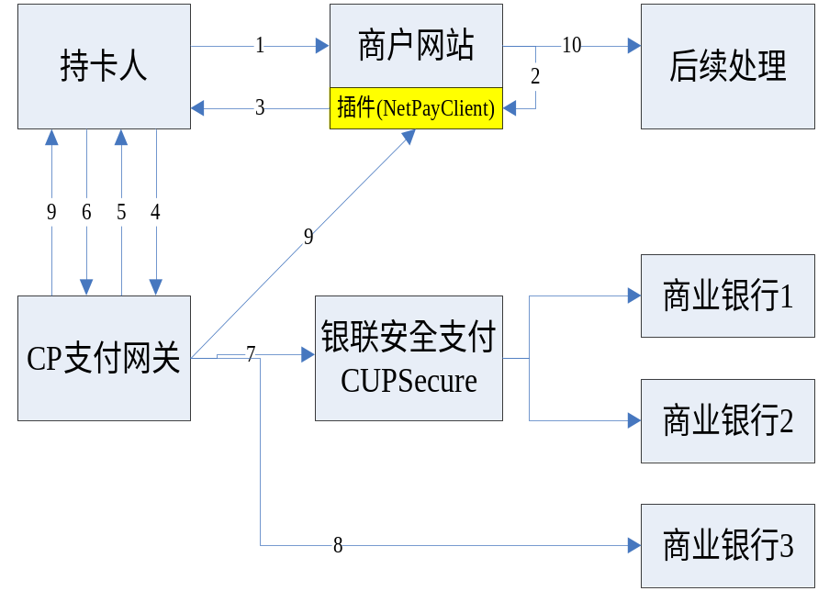

- 持卡人浏览商户网站，选购商品，放入购物车，进入收银台；
- 商户生成付款单，调用CP商户端插件对付款单进行数字签名；
- 商户将付款单和商户对该付款单的数字签名一起交持卡人确认；
- 持卡人确认支付后，该付款单和商户对该付款单的数字签名将自动转发至CP支付网关；
- 支付网关验证该付款单的商户身份及数据一致性，生成支付页面显示给消费者，同时在消费者浏览器与支付网关之间建立SSL连接；
- 持卡人在CP支付页面选择支付的银行卡，支付页面将支付信息加密后提交支付网关。支付网关验证交易数据后，按照持卡人的银行卡信息选择支付渠道；
- 如果是银联安全支付（CUPSecure）支持的银行，则要求持卡人填写支付银行卡卡号等信息，CUPSecure根据银行卡信息将交易请求路由到发卡商业银行，商业银行系统进行交易后续处理后将交易结果返回到CUPSecure，CUPSecure将交易结果返回到CP支付网关；
- 如果是CP直连的银行，则将页面跳转至银行网银支付页面，持卡人在网银页面输入并提交银行卡卡号、密码和有效期(适合信用卡)，银行系统进行交易处理后将交易结果返回到CP支付网关；
- CP支付网关收到并验证交易应答，在进行数字签名后发送给商户，同时向消费者显示支付结果；
- 商户接收交易应答报文，并根据交易状态码进行后续处理。

对账、结算与差错处理

对账
商户与ChinaPay之间的交易核对，可以分为查询和对账两种方式。

查询
对于已经提交给ChinaPay的交易订单，商户可以通过查询功能来获取订单的处理状态。ChinaPay提供控台查询和接口查询两种查询模式：
  - 控台查询
商户登录ChinaPay商户控台，输入订单信息查询订单状态。
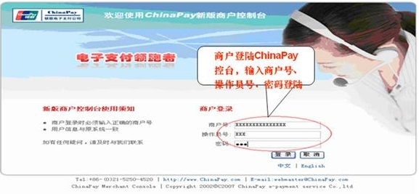
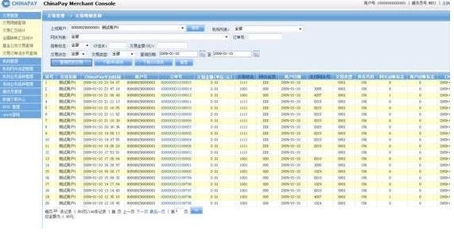
2）接口查询
商户提供其服务器IP地址，待ChinaPay绑定后，可以在其系统中调用ChinaPay提供的单笔查询接口查询订单状态。

对账
ChinaPay系统将在每日日切后生成商户前一日交易明细的对账文件，并将文件的下载地址以接口调用的方式通知给商户系统，供商户系统进行下载核对。如果商户支持FTP服务，ChinaPay也可以上传对账文件到商户的FTP服务器上。
此外，商户还可以登录ChinaPay商户控台，手动下载对账文件，进行交易的核对。

结算与分账

结算规则(注：T为交易发生日，节假日顺延)
1）T+1和T+2结算
周一：T+1商户结算上周五至上周日的交易；T+2商户结算上周四的交易；
周二：T+1商户结算本周一的交易；T+2商户结算上周五至上周日的交易；
周三：T+1商户结算本周二的交易；T+2商户结算本周一的交易；
周四：T+1商户结算本周三的交易；T+2商户结算本周二的交易；
周五：T+1商户结算本周四的交易；T+2商户结算本周三的交易。
2）每周结算一次、每周结算两次
每周二除完成对结算周期为T+1、T+2商户的结算外，还需完成结算周期为每周结算一次以及每周结算两次的资金结算。
- 每周结算一次、每周结算两次商户无限制条件
商户交易金额扣除手续费后的结算金额大于0即对该商户进行资金结算。
- 每周结算一次、每周结算两次商户满指定金额结算
商户交易金额扣除手续费后的结算金额大于指定金额即对商户进行资金结算。
- 每周结算两次
每周二和每周五结算，截止日期为上周日和本周三。
3）月结、自然月结算
- 月结
每月最后一周的周二对所有商户（扣除手续费后的结算金额大于0）进行资金结算，结算日期截止T-2日。
例如：2010年03月最后一周的周二是3月30日，则当天对所有满足结算金额大于0的商户进行资金结算，结算截止日期为2010年03月28日。如商户有交易发生在2010年03月29日，则该笔交易并入下一结算周期。（如该商户有结算满指定金额条件限制,则下一次结算日期为满足条件方才结算；如一直不满足满指定金额条件限制，则在下一个月的最后一周的周二月结时进行资金结算）。
- 自然月结
为满足部分商户一个完整月结算开发票而增加自然月结，即无论该商户的结算周期是T+1、T+2或者每周结算一次、每周结算两次，到次月第2个工作日时将结算截止到上月最后一日交易，对该商户增加一次结算。
- 通知结算
可与商户约定结算周期，届时可按商户指定的结算账户进行资金清算。

结算金额查询
    - 商户登录CP商户控台http://console.chinapay.com
在“计费服务—查询结算单”中，输入商户所需要的结算日期区间、上线商户号即可查询该商户需要的结算日期区间中的交易结算金额（包括支付金额、笔数、手续费、结算金额以及按天、按网关统计的交易结算明细）。
如需要查看具体某一日的交易结算明细，则可以选中“选择”的小圆圈，点击“查看计费明细”。
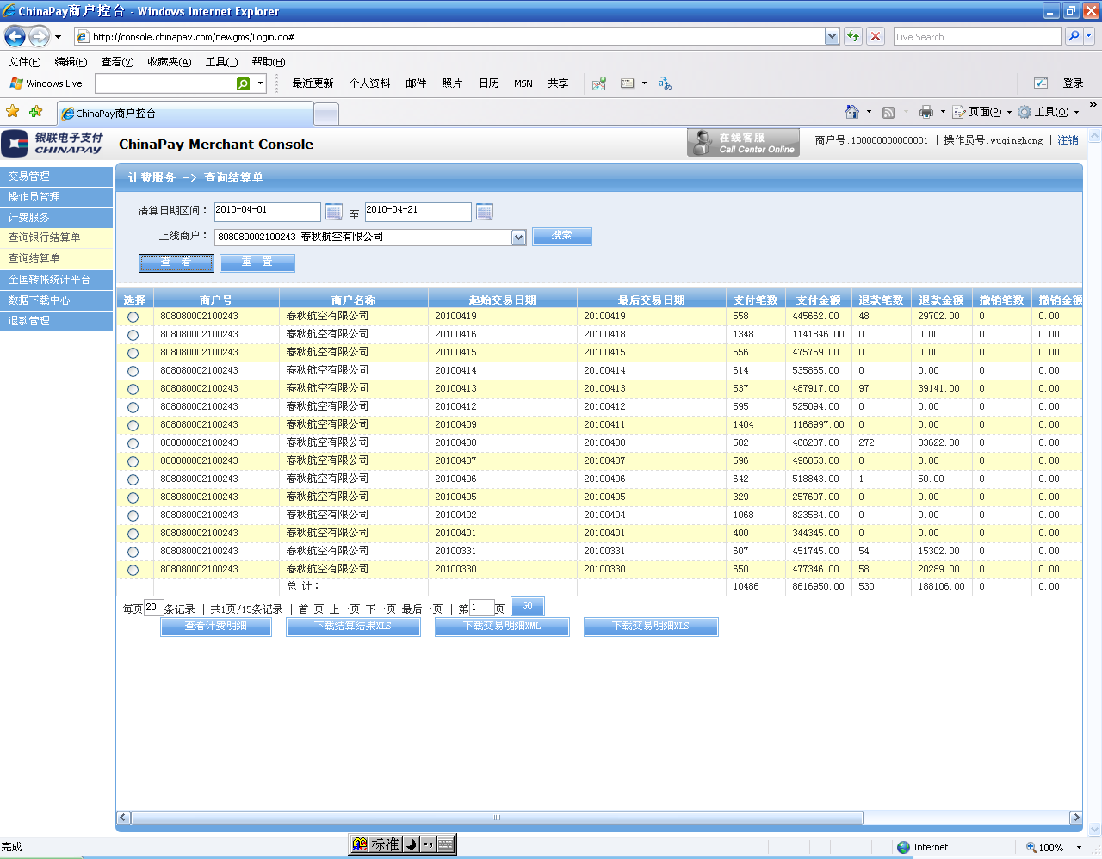
    - 商户查询交易明细
在“交易管理—交易明细查询”中，查询两天以前的交易，选择“历史交易明细查询”，输入商户号、查询日期段，选择交易状态为1001（即成功交易）即可查找到商户需要查询的交易明细。
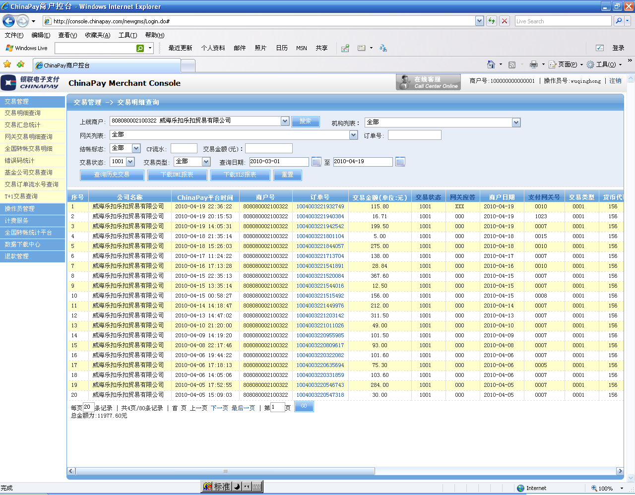
如若商户需要查询昨日交易明细，则可选择“交易管理—交易明细查询—两日内交易明细查询”。
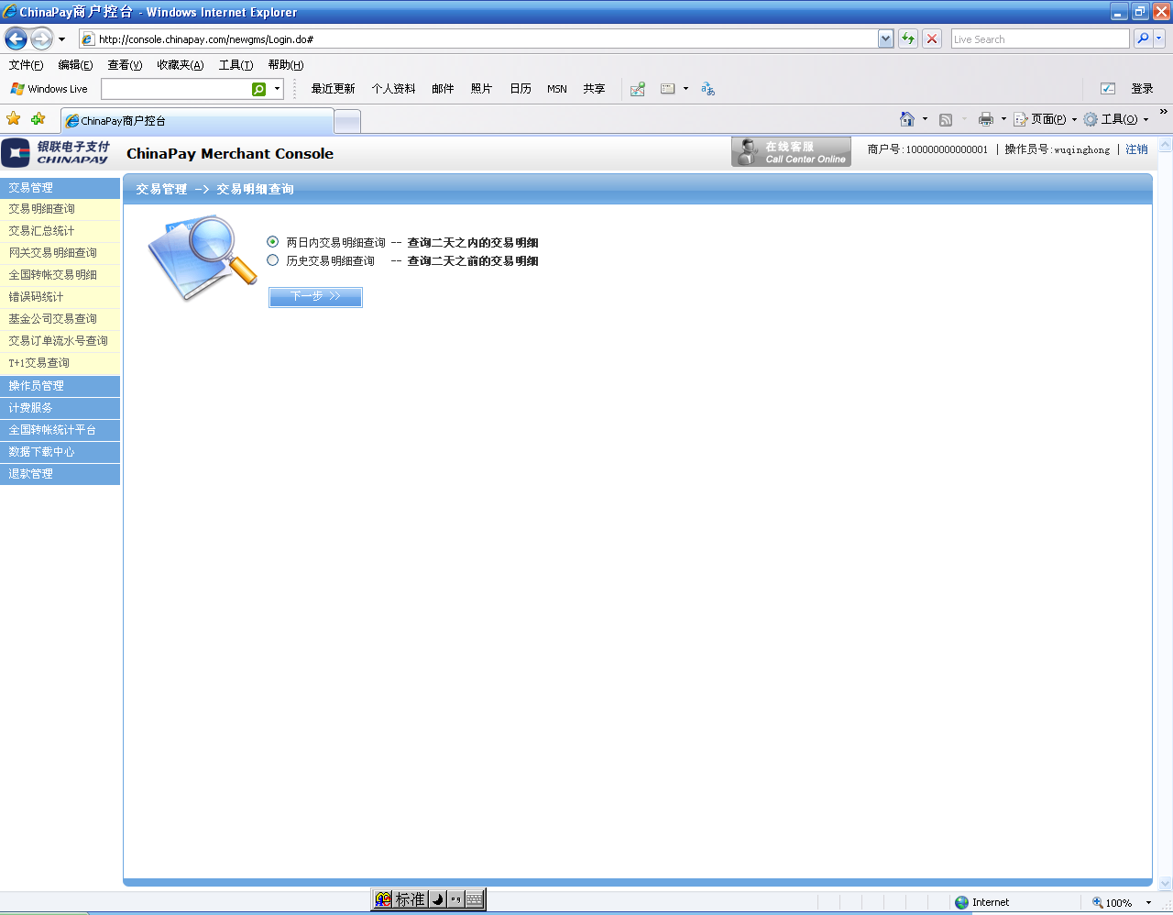

差错处理
ChinaPay在T+1日进行T日交易的核对时，如持卡人银行付款成功，但相应交易未成功，ChinaPay将在T+1日进行退款处理，将持卡人所付款项退回银行卡中；商户在对账不平或由其他原因发起退款后，ChinaPay在T+1日进行退款处理，将持卡人所付款项退回银行卡中。（注：商户必须有足够的结算资金满足退款要求）

退款处理
网上支付系统为实时扣款系统，正常情况不会发生退款需求。但为了防备商户特殊情况发生，ChinaPay在商户控台中为商户开通在线退款功能，支持单笔或批量退款申请。商户可按如下步骤进行单笔退款操作：
- 登录操作员控台，选中需退款的订单，提交退款；
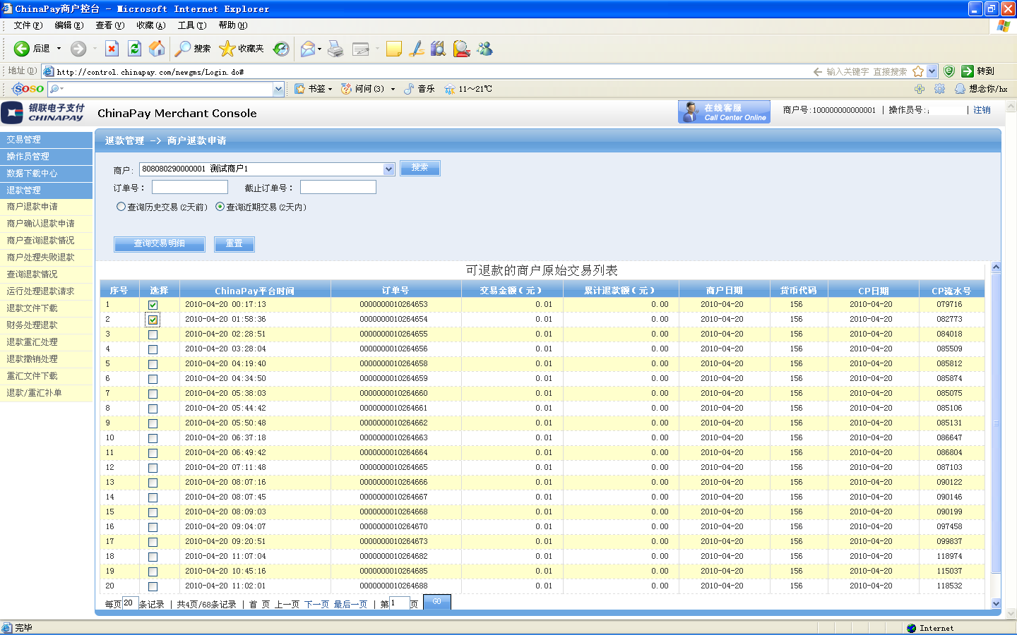
- 确定退款额，并选择提交退款申请；
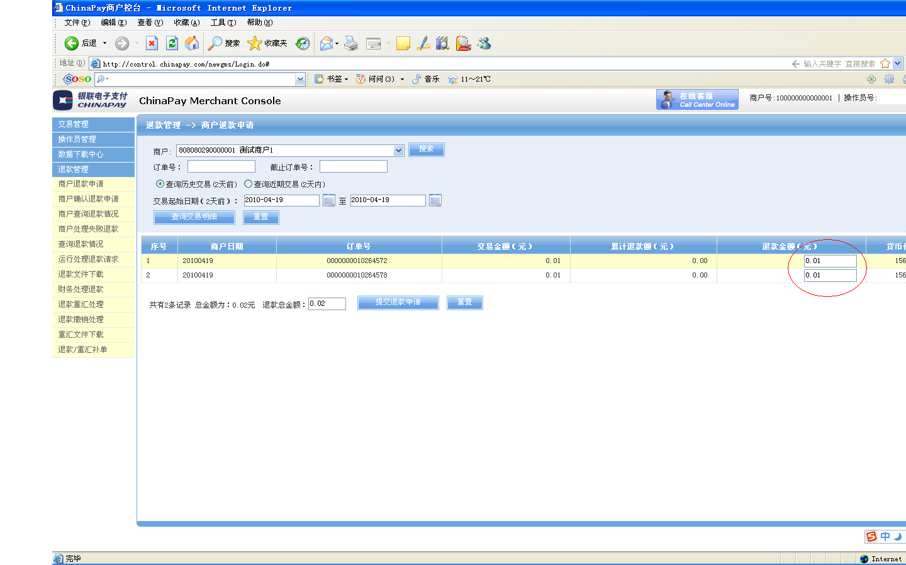
- 进入退款管理页面, 查询并确认退款。
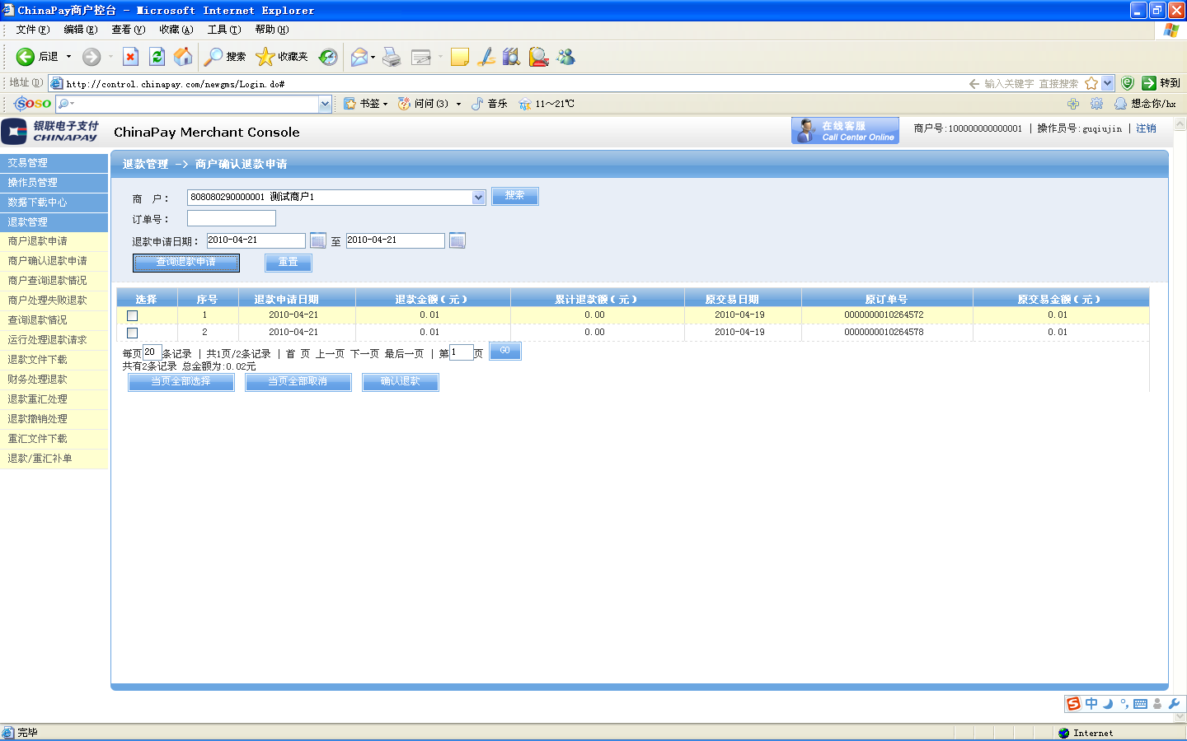

分账
对于有分账需求的商户，根据商户预先设定的分账规则，支付平台可以自动将商户结算款分账给各分账方，减少商户财务压力。详见附件《CHINAPAY统一支付平台产品手册20100915.doc》

担保支付

功能描述
担保支付是为解决网上购物过程中买卖双方货、款安全而提供的新型支付服务，即通过暂时冻结支付金额的机制保证买卖双方的利益。在第三方支付服务中，其为持卡人提供的担保支付业务可以解决买卖双方互不信任的情况下达成交易，但这一过程需要有仲裁角色全程参与解决持卡人与商户间的纠纷。此类交易与传统的预授权类业务类似，银联将预授权交易应用于需要担保支付需求的应用场景中，以解决持卡人对支付资金安全的担心。
目前，担保支付通过银联的UPOP产品接入实现，已经可用的交易类型有：担保支付发起和确认付款。

流程描述

担保支付发起流程
担保支付发起是指持卡人在明确商品购买行为基础上，通过按照商品购买所需资金进行银行卡账户的预授权，表明支付能力与支付承诺的过程。对于商户而言，预付款成功即代表订单生效，必须及时提供商品或服务配送。流程如下：
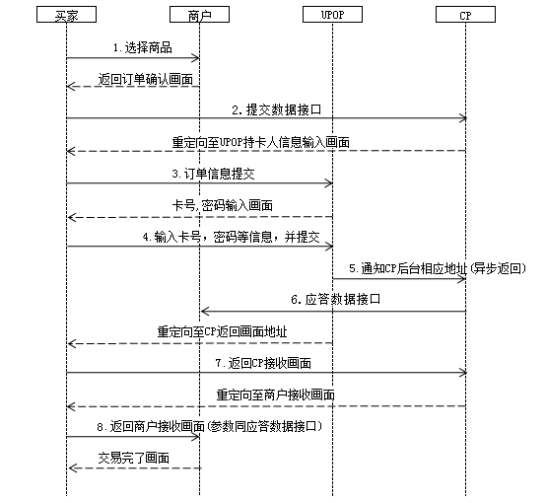
- 持卡人登录商户网站选择所需购买商品生成订单，提交商户网站准备支付；
- 商户网站生成订单及接口信息，经由持卡人浏览器提交至cp；
- cp将持卡人浏览器定位到UPOP担保支付页面，并推送订单信息；
- 持卡人根据提示输入卡密及验证信息，并提交；
- UPOP处理完毕，将结果以后台异步方式通知CP交易结果；
- Cp将交易结果以后台异步方式通知商户；
- CP将持卡人页面跳转至cp结果页面；
- CP结果页面返回商户结果页面。

确认付款流程
确认付款流程包括主动确认付款和到期自动付款两种。
  - 主动确认付款
主动确认付款是指持卡人对商户提供的商品或服务满意（或已完成修改付款金额），在规定的时间范围内（30日），主动将预付款资金付给商户的操作。担保支付确认付款由持卡人登录或从商户网站跳转至银联网站发起，处于修改付款金额或撤销担保支付流程中的交易不能付款。确认付款完成后代表担保支付交易结束，完成确认付款的交易不能发起撤销担保支付。确认付款流程如下：
流程如下：

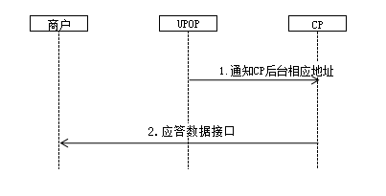
- UPOP接收到持卡人请求，将确认结果以后台方式通知CP
- CP将结果通知商户
  - 到期自动付款流程
到期自动付款是指担保支付预付款完成后，持卡人逾期未确认的或修改付款金额成功的交易，在预付款进入第30日系统发起预授权完成。流程如下：
- CUPSecure每日检索进入第30日得预付款交易，逐笔按照联网联合技术规范2.0要求组成无磁无密的预授权完成交易提交CUPS，并经CUPS转发给发卡行进行授权处理；
- UPOP将结果通知CP，CP将此结果通知商户。

对账、结算及差错处理
担保支付的对账分为cp与商户和cp与银联的对账。提供确认付款的文件明细，cp以银联为准，商户以cp为准。
担保支付的结算及分账与支付一致，支持支付所支持的各种结算周期，各种计费方式，也支持支付所支持的分账及分润。
差错处理由cp登陆银联差错处理平台完成，担保支付的仲裁由银联完成。处理细则详见相关业务手册。
担保支付的商户接入请参见《UPOP担保支付商户接入手册.doc》

系统安全

交易安全

订单信息传输的数据安全
商户网站向ChinaPay联机交易入口发送订单信息时采用了基于商户数字证书的签名，保证了订单数据（如金额、商户号等）的完整性、可靠性和不可抵赖性。

用户与支付网关通讯的数据安全
由于用户要在支付网关输入银行卡号、密码等敏感信息，因此需要保证端到端通讯的数据安全。在支付网关服务器上安装了数字证书，用户通过浏览器访问时建立了SSL连接，确保了全程的通讯安全。

用户输入的卡号、密码的安全
为了防止木马窃听按键，采用了浮动软键盘技术，用户通过鼠标来输入密码。为了防止黑客程序暴力破解，采用了动态图片验证技术，要求持卡人必须通过人工方式才能进行操作。

支付结果的数据安全
当支付完成后用户需要立即了解支付是成功还是失败，商户也需要及时获得准确的订单支付结果信息。
对于用户，由于已经建立了SSL安全连接，就可以直接在网页上显示给用户；
对于商户，则采用了数字证书对支付结果进行数字签名，从而保证了商户在接收到支付结果时能确定一定是正确可靠的、且一定是从ChinaPay支付平台发出的。

数据加解密的安全
在服务器端安装布署了经国密办认证通过的硬件加密设备，对数据的加密、解密、数据校验、转换等功能均在硬件加密设备中完成，从系统内部保证数据的安全。比如持卡人输入的密码在系统中始终不以明文形式存在，密钥的转换在硬件加密设备中完成，从而杜绝了内部人员作案的可能性。

交易数据的安全
作为一个支付服务系统，它是一个金融交易系统，需要保留交易的数据，且必须保证交易数据的正确性、可靠性、不可抵赖性，为用户及商户提供可信的交易历史数据。系统采用数字签名技术将商户提交的订单数据进行数字签名，支付结果及签名等各环节关键的交易数据保存在交易数据库中,并且对数据库进行每日定期备份，防止数据丢失。

网络安全
ChinaPay网上支付服务系统采用了综合的网络安全方案，全方位地保障了网络层次的安全。

防网络冲击系统
在系统网络前端布署了防网络冲击设备，保证了服务系统的正常对外服务。

防火墙
对系统网络根据安全级别进行了划分，对不同子网之间采用防火墙进行隔离，并进行网络安全访问控制，有效地保护了系统网络内部各子系统的安全。

入侵检测系统
在各不同网段安装探测器及入侵检测监控，能随时监控在局域网络中的通讯数据，即时发现可疑数据，并报警通知维护人员采取相应的措施，甚至能与防火墙进行联动，有效防止对系统网络的非法侵入和损害。

防病毒系统
布署网络版防病毒系统，能实时查、杀各种新、旧病毒、木马等非法的程序。

操作系统
对系统中各子系统所使用的操作系统打上安全补丁，进行相应的网络安全设置，有针对性地启动必要的服务，开放必要的服务端口，对各子系统所提供的服务做到了如指掌。

运维安全
整个支付服务系统布署在科学管理的专用数据机房中，由专人24小时维护，从各方面保证了系统的安全运行。

机房安全保障
整个机房受到三层安全层保护：大厦门安全层、机房控制室安全层、机房门安全层。

机房环境保障
机房从内部装修、防火、防静电、供配电系统、空调系统、火灾报警和消防设施等方面均按照A类计算机机房标准设计建设。
机房配备二套精密空调系统，互为备份方式运行，保障机房处于恒温、恒湿的运行环境。
机房采用无网管式FM200气体灭火系统，消防系统与大楼物业设有联动接口，并能联动强电系统，发生火灾时自动切断设备电源。
机房主接入电源为二条供电线路切换后的市电，并有UPS系统提供电源保护，UPS后备电池可为机房设备供电3小时以上。

制度安全保障
有严格的机房管理制度，包括：人员出入控制、操作规程管理、值班管理制度等，从制度上保障机房及机房内系统设备的安全。

人员安全保障
系统各子系统由专人维护，责任到人，对系统维护的责任人进行合理的分配，建立了完善的安全保密制度、岗位备份制度、操作双人复核制度等。

申请开通流程
商户申请开通ChinaPay网上支付业务流程如下：
- 商户与ChinaPay签订《银联电子支付业务合作协议》，填写《商户加入ChinaPay统一支付网关登记表》，并支付相关费用；
- 商户向ChinaPay提交营业执照复印件、法人身份证复印件、税务登记证复印件、及组织机构代码证复印件、商户登记表（以上均需加盖公章）。商户信息登记表。
- 商户在其网站上更新购物页面和查询页面并获取商户端软件；
- 安装软件，与ChinaPay进行系统调试；
- 与ChinaPay的交易调试完成后，即可开通使用网上银行卡支付功能。

服务体系

持卡人服务
持卡人在交易过程中遇到各种问题，统一拨打95516-5，由银联95516客服统一受理。

服务内容
由银联95516-5统一受理持卡人的各类咨询，B2C网上支付方面包括：交易查询、退款查询、支持卡种查询以及受理各类客户投诉。如95516无法解决客户问题，由CP二线服务人员协助解决后续问题。

商户服务
一站式受理模式。建立上下通畅的问题处理机制，做好客户问题单一进口、单一出口。客户问题受理单一责任制、跟踪制。
设立统一的商户服务电话021-61871399，统一的商户服务中心邮箱cp_operation@chinapay.com，统一的网上在线服务支持。即商户可以登录ChinaPay控台http://control.chinapay.com/newgms，通过控台内右上角的“网上商服”与CP商服中心的工作人员取得联系。

服务内容
1）被动接收、受理服务支持工作
        - 商户电话咨询受理；
        - 商户邮件咨询受理；
        - 商户在线咨询受理；
        - 受理商户部分业务需求；
        - 为商户查询交易，结算信息以及重发流水。
2）主动发起、协调服务支持工作
a) 做好近期上线客户回访，了解开发进度，并在为商户提供相应变更及开户操作后，进行相应通知工作；
b) 在商户遇到某些针对性问题时，根据自身判断，为商户推荐各类公司内部已经成熟的定制服务及产品。
3）技术配置工作
a) 为商户上线进行系统配置，发送开户邮件；
b) 处理部分商户需求变更。

服务标准
- ChinaPay在线商服7*12小时的多渠道受理服务模式，为商户提供咨询、查询等工作。商户服务中心的服务宗旨是“以人为本，服务至上”的理念，保证一次接通率85%，一次处理率90%，客户满意度90%；
- 客户问题受理单一责任制、跟踪制。不允许对客户问题敷衍了事，做好各部门协作，杜绝任何逃避责任、推诿扯皮、延误问题解决的现象；
- 对于客户反映的问题，准确记录，并及时提交有关部门。无论解决与否，第一时间必须给予客户相应反馈（例如：告知对方，移交相关部门受理，多少时限内给予答复等）。基本做到所有客户咨询T+1日内给予相应答复。

